SESSION 2009
Filière BCPST
PHYSIQUE
Épreuve commune aux ENS de Paris, Lyon et Cachan
Durée : 4 heures
L'usage des calculatrices n'est pas autorisé.
Apparition d'un comportement périodique
Le sujet est composé de trois problèmes totalement indépendants. Il propose l'étude de quelques exemples de systèmes hors équilibre, pour lesquels un comportement périodique apparaît lorsque l'écart à l'équilibre devient suffisamment important.
Dans le premier problème est abordée la dynamique d'un circuit électronique.
Le comportement d'ondes à la surface d'une couche de fluide, soumis à une vibration verticale, est étudié dans un second problème. La partie $A$ présente une technique permettant l'étude expérimentale de ces ondes; la suite de ce problème est indépendantede cette partie.
Dans le dernier problème, on examine un système mécanique composé d'une masse soumise à plusieurs forces en compétition.
Formulaire : on rappelle que $cos⁡(2x)=\cos^{2}⁡x−\sin^{2}⁡x$ et $sin⁡(2x)=2sin⁡xcos⁡x$.
Enfin, pour les applications numériques, on considère que $a$ est très grand devant $b$ si $a$ est plus grand que $10b$.
I- Etude d'un circuit électronique
1- Un circuit électronique, représenté figure (1), est composé d'une résistance $R$, d'une inductance $L$ et d'une capacité $C$.
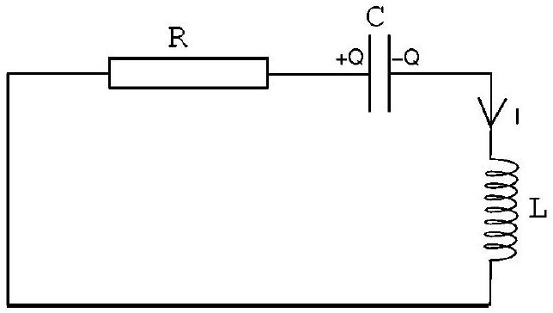
Figure $1−R,C$ et $L$ sont, respectivement, une résistance, une capacité et une inductance.
(a) Établir l'équation régissant l'évolution de la charge $Q$ du condensateur. On posera $ω_{0}^{2}=\frac{1}{LC}$ et $2λ=R\sqrt{\frac{C}{L}}$.
(b) Dans le cas d'un amortissement faible ( $R^{2}C/L≪1$ ), exprimer $Q(t)$ sachant que l'intensité $I$ est nulle à l'instant initial $t=0$ et la charge $Q$ vaut $Q(t=0)=Q_{0}$.
(c) Exprimer l'énergie électrique $E$ contenue dans la capacité et l'inductance et déterminer la variation d'énergie $dE$ pendant un temps $dt$. On exprimera les résultats en fonction de $I,Q,R,L$ et $C$.
Pourquoi doit-on avoir $\frac{dE}{dt}≤0$ ? Représenter l'évolution du système dans le plan $(Q,I)$.
2- Un amplificateur opérationnel, supposé idéal et en fonctionnement linéaire, est associé à trois résistances $R_{a},R_{b},R_{c}$ (voir figure (2 a)). Exprimer $I$ en fonction de $V$. On peut considérer le circuit comme un dipôle placé entre $E$ et la masse (voir figure ( 2 b)). Définir l'impédance équivalente $Z$ de ce circuit et donner son expression. Identifier la fonction de ce dipôle.
3- On appelle multiplieurs, des circuits électroniques qui effectuent l'opération
$V_{s}=kV_{a}V_{b}$, où les tensions sont définies figure (3). Ces composants sont supposés idéaux, ce qui signifie, notamment, que les courants d'entrée aux bornes $1,2,3,4$ sont nuls.
On considère le circuit de la figure (4). Les deux multiplieurs sont identiques.
Exprimer les tensions de sortie $V_{s1}$ et $V_{s2}$ des multiplieurs, puis montrer que l'équation vérifiée par la charge $Q$ du condensateur peut s'écrire sous la forme :
$$\overset{¨}{Q}−\left(α−βQ^{2}\right)\overset{˙}{Q}+ω_{0}^{2}Q=0,$$
et donner les expressions de $α$ et $β$ en fonction des paramètres du problème.
Établir l'équation vérifiée par $E≡\left({\overset{˙}{Q}}^{2}+ω_{0}^{2}Q^{2}\right)/2$. Quelle signification physique donnez-vous à $E$ ?
4- Les caractéristiques des composants électroniques sont :
$R_{a}=2kΩ,R_{b}=1kΩ,R_{c}=1kΩ,L=0,5H,C=1μ F$.
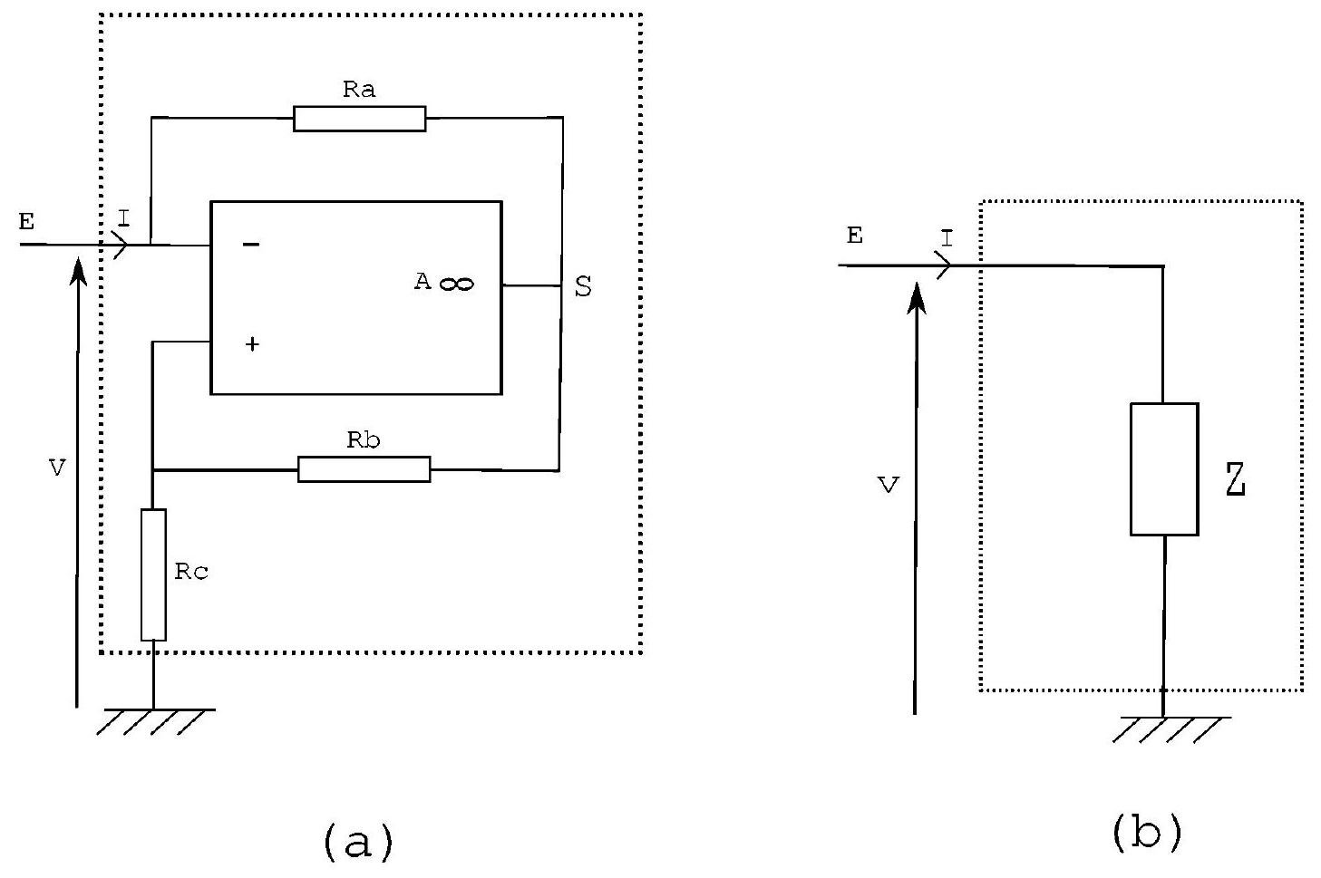
Figure $2−R_{a},R_{b}$ et $R_{c}$ sont trois résistances. $A∞$ est un amplificateur opérationnel idéal, fonctionnant dans le régime linéaire.
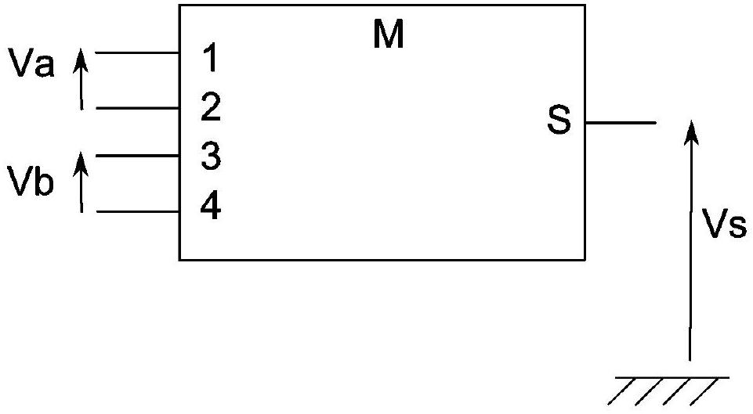
Figure 3 - Schéma de connexion d'un multiplieur.
Calculer la pulsation $ω_{0}$.
Pour quelle valeur de $R$ a-t-on $α=0$ ?
5- On suppose que $α$ est négatif et on adopte des conditions initiales telles que $I$ et $Q$ sont "petits". Écrire alors une équation simplifiée pour la charge. À quel problème est-on ramené? Comment les grandeurs $Q$ et $I$ se comportent-elles aux temps longs?
6- On suppose que $α$ est positif et petit devant $ω_{0}$.
(a) Indiquer comment évoluerait le système si l'équation simplifiée précédente restait valable et justifier qu'elle n'est donc plus suffisante.
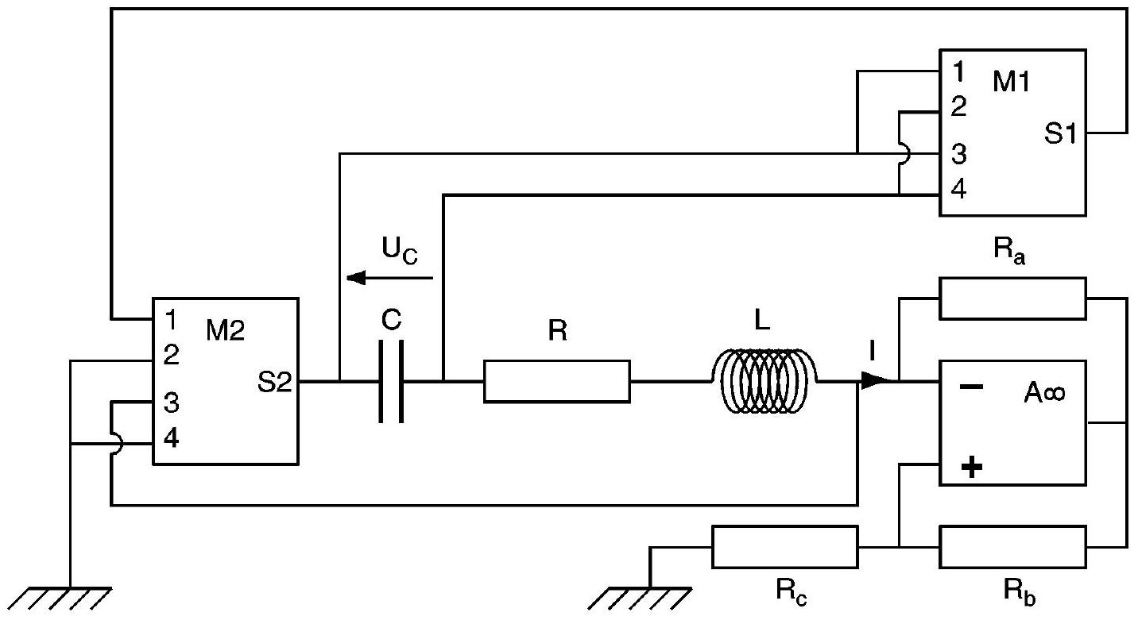
Figure $4−$ M1 et M2 sont deux multiplieurs idéaux. $A∞$ est un amplificateur opérationnel idéal, fonctionnant dans le régime linéaire.
(b) On reprend donc l'équation complète (1) et on en cherche une solution approchée sous la forme $Q=Acos⁡\left(ω_{0}t\right)$, avec $A$ constant. Exprimer $A$ en moyennant, sur une période, l'équation vérifiée par $E$.
(c) Pour $α$ tendant vers 0 , comment se comporte l'amplitude de l'oscillation définie par $Q_{max}−Q_{min}$, où $Q_{max}$ est la charge maximum et $Q_{min}$ la charge minimum du condensateur? Tracer cette amplitude en fonction de $α$.
(d) Pour obtenir l'équation (1), on a supposé que l'amplificateur opérationnel était idéal et fonctionnait en régime linéaire. A quelle(s) condition(s) cette dernière hypothèse est-elle justifiée?
N.B. : Ce type de circuit est appelé oscillateur de Van der Pol, du nom du physicien hollandais qui identifia des phénomènes similaires en étudiant des circuits électriques plus complexes, durant la première moitié du XX $^{ième}$ siècle.
II- Ondes paramétriques à la surface d'une couche fluide de faible épaisseur
A- Mesure de la hauteur d'un fluide
Deux électrodes cylindriques plongent, verticalement, dans une couche de fluide d'épaisseur $h$. Elles sont situées à une distance $d$, l'une de l'autre (figure (5)). Ces électrodes sont reliées à un générateur de tension sinusoïdale de pulsation $ω$, à travers une résistance fixe $R_{1}$. On admet que l'ensemble constitué des deux électrodes est équivalent à une résistance $R=a/h$ en parallèle avec une capacité $C=bh$. $a$ et $b$ sont deux coefficients qui dépendent de la géométrie des électrodes et de la nature du fluide.
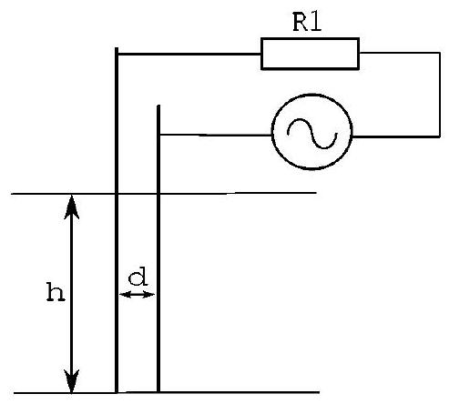
Figure 5 - Schéma de principe de la sonde de hauteur du fluide. Deux électrodes distantes de $d$ plongent verticalement dans un fluide de hauteur $h$. Les électrodes sont reliées à un générateur de tension, à travers une résistance $R_{1}$.
1- On suppose ici $h$ fixée, $R$ et $C$ le sont donc également. En régime sinusoïdal permanent, exprimer la tension $V_{s}$ aux bornes des électrodes en fonction de la tension $V_{e}$ fournie par le générateur. Définir et donner l'expression de la pulsation de coupure $ω_{c}$ du circuit.
2- On suppose que la variation de hauteur du fluide est suffisamment lente pour que les variations relatives de $R$ et $C$ soient négligeables pendant les durées $T=2π/ω$ et $τ=2π/ω_{c}$. Expliquer pourquoi la mesure de $V_{s}$ permet de déterminer les variations de hauteur $δh$ du fluide. Exprimer $\frac{δV_{s}}{V_{s}}$ en fonction de $\frac{δh}{h}$. On donnera le résultat en faisant intervenir, entre autres, $R,R_{1}$ et $C$.
3- Le fluide considéré est un solvant aqueux tel qu'au repos $C={10}^{−8} F$ et que la résistance $R$ est très grande devant toutes les impédances du circuit. On choisit $R_{1}=5kΩ$.
À quelle fréquence minimale doit-on travailler pour qu'une variation de $1\%$ de la hauteur se traduise par une variation $\left|\frac{δV_{s}}{Vs}\right|$ supérieure à $0,5\%$ ?
B- Equation des ondes à la surface d'un fluide de faible profondeur
On considère un fluide de masse volumique $ρ$ dont on néglige, initialement, la viscosité. La hauteur du fluide au repos, mesurée par rapport au fond horizontal, est notée $h_{0}$. Pour simplifier, on suppose que le problème ne dépend pas de la coordonnée d'espace ( $z$ ). Nous notons $h(x,t)$ la hauteur du fluide comme représenté en figure (6).
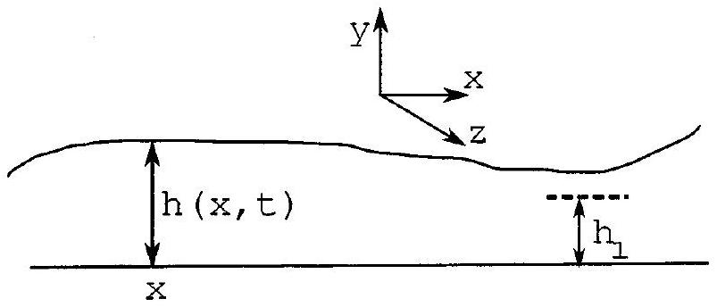
Figure $6−h(x,t)$ est la hauteur du fluide, mesurée au point de coordonnée $x$, au temps $t$.
On suppose que les changements de hauteur de l'écoulement ont lieu sur des distances, suivant $x$, très grandes devant l'épaisseur de fluide, et que la vitesse du fluide est principalement dirigée suivant $x$. On note $v(x,t)$ cette vitesse. On supposera que l'écoulement est incompressible.
Enfin, on considère que les écarts à l'équilibre sont faibles et, dans les équations de bilan, on néglige les termes quadratiques en écarts à l'équilibre.
4- En raisonnant sur une tranche infinitésimale de fluide de largeur $dx$, montrer que :
$$\frac{∂h}{∂t}=−h_{0}\frac{∂v}{∂x}.$$
5- On admettra que, suivant la direction verticale, le champ de pression du fluide $P(x,y,t)$ vérifie, à tout instant, l'équation de la statique des fluides. Exprimer $P(x,y,t)$ en fonction de $h,y,ρ$, la gravité $g$ et la pression $P_{0}$ du gaz au dessus du fluide.
Par un bilan de quantité de mouvement, effectué sur une couche de hauteur $h_{1}$ inférieure au creux le plus bas, trouver une relation entre $\frac{∂v}{∂t}$ et $\frac{∂h}{∂x}$.
6- Relation de dispersion.
(a) Montrer que les champs $v$ et $h$ vérifient l'équation, écrite ici pour un scalaire $f$, de la forme :
$$\frac{∂^{2}f}{∂t^{2}}−c^{2}\frac{∂^{2}f}{∂x^{2}}=0.$$
Donner l'expression de $c$ en fonction des paramètres du problème. Donner une expression générale des solutions.
(b) On cherche des solutions sous la forme d'ondes planes monochromatiques :
$$h=h_{0}ℜ(exp⁡i(kx−ωt)),$$
où $ℜ(f)$ est la partie réelle de $f$. Établir la relation de dispersion de ces ondes. Conclure sur les propriétés du milieu et citer un autre type d'ondes ayant des propriétés similaires.
N.B. : On appelle "limite de couche peu profonde", le cadre d'hypothèses qui a permis d'établir cette équation.
7- Dans un cadre moins étroit d'hypothèses, la relation de dispersion prend la forme plus générale suivante :
$$ω^{2}=\left(gk+\frac{γ}{ρ}k^{3}\right)tanh⁡\left(kh_{0}\right)$$
où $γ\left[J⋅m^{−2}\right]$ est une caractéristique de l'interface fluide/gaz, nommée tension de surface, et tanh est la fonction "tangente hyperbolique".
Pour quelles longueurs d'onde retrouve-t-on les résultats de la question précédente?
8- Application numérique.
(a) Le fluide est une couche d'eau d'épaisseur 5 mm , pour laquelle la tension de surface (air/eau) vaut $γ≃0,07 J⋅{ m}^{−2}$ et la masse volumique $ρ≃{10}^{3} kg⋅{ m}^{−3}$.
Pour quelles longueurs d'onde la relation de dispersion obtenue en question 6b est-t-elle valide? À quelle vitesse se propagent alors les ondes?
(b) Mêmes questions, en considérant un océan d'épaisseur 1 km , et dont les paramètres physiques sont approximativement ceux de l'eau.
C- Instabilité sous-harmonique des ondes de surface
On se place, par la suite, dans la limite de couche peu profonde. Il s'agit maintenant d'étudier l'effet d'une vibration verticale sur la couche de fluide.
9- On fait vibrer, verticalement, le plan (le fond) sur lequel repose le fluide, selon la loi horaire :
$$y(t)=−\frac{ϵg}{ω^{2}}cos⁡(ωt)$$
Exprimer l'accélération $a(t)$, du fond.
Cette accélération a pour effet de changer la valeur instantanée du champ de gravité ressenti par le fluide. Ceci se manifeste, dans l'équation différentielle qui régit la hauteur du fluide, par la modification du paramètre $g$ en $g+a(t)$.
Ecrire, dans ces conditions, l'équation différentielle qui régit la hauteur du fluide.
10- On cherche une solution, spatialement périodique, sous la forme:
$$h(x,t)=A_{k}(t)cos⁡(kx)$$
Donner l'équation vérifiée par l'amplitude $A_{k}(t)$ de l'onde. L'écrire sous la forme :
$$\frac{d^{2}A_{k}}{ dt^{2}}=F\left(A_{k},g,h_{0},k,ϵ,ω,t\right)$$
et donner l'expression de $F$.
11- Les effets dissipatifs peuvent être décrits en ajoutant, au second membre de l'équation (6), un terme de la forme $−Γ\frac{dA_{k}}{ dt}$. D'autre part, la prise en compte d'effets nonlinéaires peut se traduire par l'introduction d'un autre terme, au second membre de l'équation (6), d'expression $−CA_{k}^{3}$.
Préciser les dimensions des coefficients $C$ et $Γ$ (supposés positifs dans la suite).
12- On recherche alors des solutions de cette l'équation sous la forme:
$$A_{k}=ℜ(rexp⁡i(ϕ+ωt/2))$$
où $r$ et $ϕ$ sont constants et $k$ vérifie la relation de dispersion obtenue question 6b, en l'absence de vibration et pour une pulsation $ω/2$.
En multipliant l'équation obtenue question 11 par $exp⁡(−iωt/2)$ et en moyennant sur une période, obtenir deux relations réelles reliant l'amplitude $r$ et la phase $ϕ$ aux paramètres du problème. On pourra utiliser le fait que, dans l'équation obtenue question 11, seuls les termes en $exp⁡(iωt/2)$ ne se moyennent pas à zéro et qu'il suffit donc d'identifier ces termes. On exprimera les deux relations en fonction de $ϵ,ω,ϕ,r,C$ et $Γ$.
13- Montrer que des solutions des équations précédentes, et représentant des vagues d'amplitude non nulle, existent si l'accélération verticale du fond est suffisamment grande. Cette condition permet de définir une valeur critique de $ϵ$, notée $ϵ_{c}$ dont on donnera l'expression en fonction de $Γ$ et $ω$. Comment l'amplitude et la phase se comportent-elles quand $ϵ$ tend vers $ϵ_{c}$ ?
14- On suppose que $Γ$ est inversement proportionnel à la hauteur $h_{0}$ du fluide au repos, et qu'il dépend de la viscosité cinématique $ν$ du fluide et de la pulsation $ω$.
(a) En raisonnant sur les dimensions, donner l'expression de $Γ$, à un préfacteur numérique près qui sera supposé égal à 1 .
(b) On fait vibrer à 2 Hz une couche d'eau de 5 mm d'épaisseur et de viscosité cinématique $ν={10}^{−6}{ m}^{2}⋅{ s}^{−1}$.
À partir de quelle accélération ces vagues peuvent-elles exister?
15- On impose une accélération du fluide légérement supérieure à la valeur critique.
Représenter qualitativement l'évolution temporelle de la hauteur $h\left(x_{0},t\right)$, à l'abscisse $x_{0}$. On représentera, sur le même graphe, l'accélération du fluide $a(t)$.
Ce phénomène, d'apparition d'ondes de surface engendrées par la vibration verticale d'un fluide, porte le nom d'instabilité de Faraday, du nom du scientifique qui l'a mis en évidence dans la première moitié du XIX $^{ième}$ siècle. Notons que ces ondes peuvent être engendrées dans d'autres milieux, à la surface de couches granulaires par exemple.
III- Modèle mécanique d'un milieu excitable
On considère une masse $m$, supposée ponctuelle, fixée à l'extrémité d'une tige rigide de masse négligeable et de longueur $L$ comme indiqué sur la figure (7). L'autre extrémité de la tige est articulée en un point $O$. La liaison permet à la tige de tourner autour de ce point en la maintenant dans un plan $(Oxy)$.
Par convention, les grandeurs vectorielles sont notées en caractères gras dans l'énoncé. On note $r=ru_{r}$ la position de la masse en coordonnées cylindriques. On rappelle l'expression des dérivées temporelles des vecteurs unitaires dans la base cylindrique:
$$\frac{du_{r}}{ dt}=\overset{˙}{θ}u_{θ} \text{ et } \frac{du_{θ}}{dt}=−\overset{˙}{θ}u_{r} \text{ où } \overset{˙}{θ}=\frac{dθ}{ dt}.$$
On note $i$ (respectivement $j$ ) le vecteur directeur associé à la direction ( $Ox$ ) (respectivement $(Oy))$.
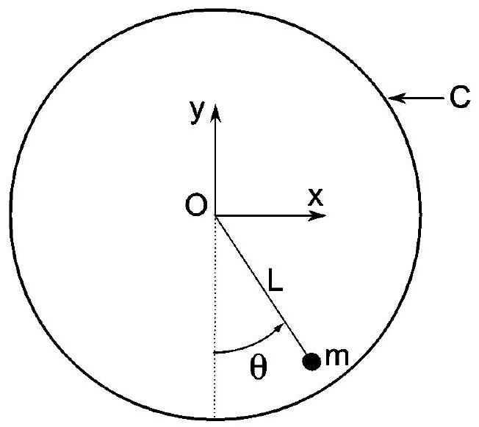
Figure 7 - La masse $m$ est reliée par une tige rigide au point $O$, centre du cylindre d'axe ( $Oz$ ). On note $θ$ la coordonnée angulaire de la masse, repérée par rapport à la verticale.
A- Equation du mouvement
1- Exprimer la vitesse de la particule et son accélération, en fonction de $u_{r},u_{θ},θ,r$ et leurs dérivées.
2- On note $τ$ la force exercée par la tige sur la masse. Cette force est dirigée parallèlement à la tige. En tenant compte de la gravité $g=−gj$, exprimer l'accélération de la masse. La longueur $L$ restant constante, en déduire la force exercée par la tige.
3- À quelle(s) condition(s) la force $F$ de frottement, subie par une sphère de rayon $R$ se déplaçant à vitesse $V$ dans un fluide visqueux de masse volumique $ρ$ et de viscosité cinématique $ν$, s'exprime-t-elle par la relation $F=−6πρνRV$ ?
4- La masse et la tige sont placées dans un cylindre, d'axe ( $Oz$ ) perpendiculaire au plan ( $Oxy$ ), noté $C$ sur la figure (7). Ce cylindre contient un fluide visqueux de masse volumique $ρ$ et de viscosité cinématique $ν$. Le cylindre est en rotation autour de son axe à la vitesse angulaire constante $Ω=Ωu_{z}$, entrainant ainsi le fluide dans son mouvement.
On suppose que la vitesse du fluide n'est pas affectée par la présence de la masse et de la tige, et qu'elle s'écrit $v=Ωru_{θ}$. On se limite au cas $Ω≥0$.
(a) Exprimer, à l'aide de $Ω,L$ et $\overset{˙}{θ}$, la vitesse relative de la masse par rapport au fluide.
(b) La masse est supposée sphérique de rayon $R$, avec $R≪L$. Exprimer la force exercée par le fluide sur la masse dans la limite où la vitesse considérée reste faible. On négligera la poussée d'Archimède dans cette question ainsi que dans toute la suite du problème.
(c) Établir l'équation différentielle vérifiée par l'angle $θ$. L'écrire sous la forme :
$$τ_{m}\overset{¨}{θ}+\overset{˙}{θ}+αsin⁡θ=β$$
et expliciter les coefficients $τ_{m},α$ et $β$.
5- Lorsqu'on néglige le terme inertiel, l'équation précédente prend la forme approchée :
$$\overset{˙}{θ}=β−αsin⁡θ$$
En considérant que les mouvements ont lieu sur un temps caractéristique $τ$, à quelle condition cette approximation est-elle valide?
B- Etude du régime visqueux
On suppose que la position de la masse est décrite par l'équation (9).
6- On recherche les positions d'équilibre.
(a) Sur quel intervalle peut-on chercher $θ$ ? Préciser l'équation vérifiée par les positions d'équilibre $θ_{e}$.
(b) Sans chercher à exprimer les valeurs de $θ_{e}$, proposer une résolution graphique de cette équation. Montrer qu'il existe une valeur critique de $β$, notée $β_{c}$, à partir de laquelle le nombre de solutions change.
7- Pour $β$ inférieur à $β_{c}$, discuter la stabilité (vis à vis de petites perturbations angulaires) des éventuelles positions d'équilibre. Représenter, dans le plan ( $Oxy$ ), les positions d'équilibre, pour quelques valeurs croissantes de $β$ entre 0 et $β_{c}$.
8- Que se passe-t-il si $β>β_{c}$ ? Sans, l'expliciter, décrire la trajectoire suivie par la masse.
9- On se place dans le cas où $β$ est très proche de $β_{c}$, par valeur supérieure.
(a) Toujours sans expliciter la solution, représenter qualitativement l'allure de l'abscisse $x$ de la masse en fonction du temps $t$. Faire de même pour son ordonnée $y$.
(b) Exprimer la période $T$ du mouvement sous la forme d'une intégrale, portant sur $θ$, et paramétrée par $β$ et $β_{c}$. On ne cherchera pas à calculer cette intégrale.
10- Pour $β$ très légérement supérieur à $β_{c}$, exprimer la période $T$ en fonction de $β$ et $β_{c}$, sachant que la fonction :
$$F(a)≡\int_{0}^{2π}{ }\frac{ du}{1+a−sin⁡u}$$
est équivalente à $\sqrt{\frac{2π^{2}}{a}}$, lorsque $a$ tend vers 0 , par valeur supérieure.
Comment se comportent l'amplitude $Max(x)−Min(x)$ de l'oscillation, ainsi que la période $T$, lorsque $β$ tend vers $β_{c}$, par valeur supérieure?
11- Pour $β$ très grand devant $β_{c}$, donner une expression approchée de $\overset{˙}{θ}$ et en déduire la période dans cette limite. À l'aide de ce résultat et de celui de la question précédente, tracer l'allure de $1/T$ en fonction de $β$ pour $β≥β_{c}$.
12- À quelle(s) condition(s), les hypothèses permettant d'obtenir l'équation (9) sontelles vérifiées?
13- Le système mécanique est constitué d'une masse $m=20 g$, de rayon $0,5 cm$. La tige est de longueur $L=10 cm$. Le fluide est une huile silicone de viscosité cinématique $ν=3⋅{10}^{−3}{ m}^{2}⋅{ s}^{−1}$ et de masse volumique $ρ$ assimilable à celle de l'eau. Le cylindre effectue un tour en 10 secondes.
Déterminer $θ_{e}$.
À quelle vitesse de rotation le changement de comportement a-t-il lieu?
$$\underline{\text{ C- Réponse à une perturbation }}$$
On se place, dans cette partie, dans le cas où $β$ est inférieur à $β_{c}$ et considère toujours que la position de la masse est régie par l'équation (9).
14- La masse est initialement près de son point fixe stable repéré par $θ_{0}.\overset{˙}{A}t=0$, une perturbation déplace la masse de $θ_{0}$ à $θ=θ_{0}+δθ$. On suppose que $δθ$ est compris entre 0 et $π$.
(a) Justifier que, suivant la valeur de $δθ$, deux types de comportements sont possibles. Pour quelle valeur $δθ_{c}$ se produit le changement de comportement?
(b) Dans le cas où $δθ$ est très petit, comment le système évolue-t-il ? Identifier une durée caractéristique $T_{c}$ de cette évolution. Représenter $1/T_{c}$ en fonction de $β$.
(c) Que se passe-t-il si $δθ$ est plus grand que $δθ_{c}$ ? Représenter alors qualitativement l'évolution de l'abscisse $x$ en fonction du temps.
15- Dans le cas où $δθ$ est légérement supérieur à $δθ_{c}$, une seconde perturbation de même amplitude a lieu à $t=ΔT$, et fait passer la masse de la position $θ(ΔT)$ à $θ(ΔT)+δθ$.
Que peut-il se passer?
16- Quelques propriétés de ce système sont similaires aux propriétés de certains neurones impliqués dans la transmission d'influx nerveux. Lesquelles?
D- Mécanisme de renversement
Dans cette dernière partie la masse n'est plus située dans le champ de gravité mais est soumise à une force $F$ dirigée suivant $j$ et proportionnelle à $y:F=Γyj$ où $Γ$ est une contante positive. Comme précédemment, le cylindre tourne à la vitesse angulaire $Ω$.
17- Donner l'équation qui régit l'évolution de la masse, dans la limite où le terme inertiel est négligeable.
18- Montrer qu'il existe une valeur de $Γ$ notée $Γ_{c}$ pour laquelle le comportement du système change. Dans le cas où $Γ$ est légérement supérieur à $Γ_{c}$, représenter l'abscisse $x$ de la masse et son ordonnée $y$ en fonction de $t$.
19- On se place pour des valeurs de $Γ$ légérement inférieures à $Γ_{c}$. Des perturbations d'amplitudes variables ont lieu à des instants éloignés. Représenter l'ordonnée $y$ de la masse en fonction de $t$. Proposer un nom pour ce comportement. Connaissez-vous un autre système dont le comportement est similaire?
Fin de l'épreuve

